Yoga ensemble 3
Note semaine #1 : lecture à réaliser avant le cours#2

Lignes de conduite et règles de sécurité
Cette section proviend d’un cahier de notes de cours élaboré par une collègue : Kim Blackburn. Elle enseigne le yoga depuis plus de 20 ans au cégep de Drumondville.  Après une rencontre fort intéressante, elle m’a permis d’utiliser et d’adapter son matériel pédagogique durant mes enseignements.  J’espère que vous apprécierez, tout comme moi, ses notes de cours qui vous permettront de favoriser l’amélioration de votre efficacité en yoga.  Merci pour ton aide si précieuse. Evelyne DuBois | 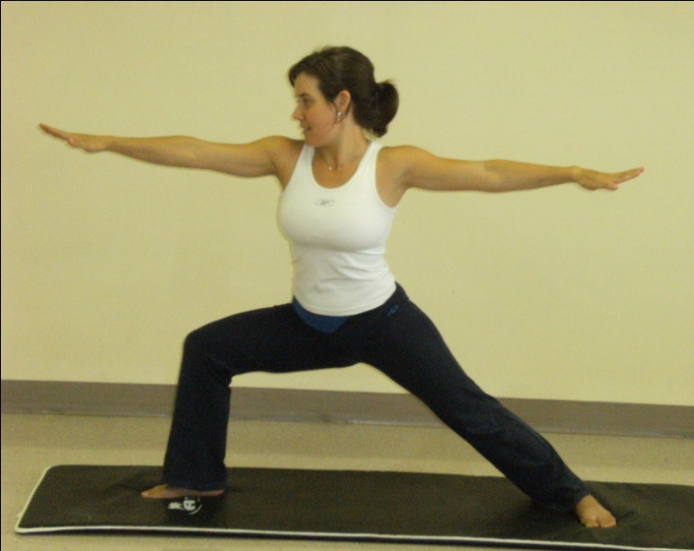  Kim Blackburn

Section du Chapitre 1 : Le yoga

Comment le yoga transforme votre corps
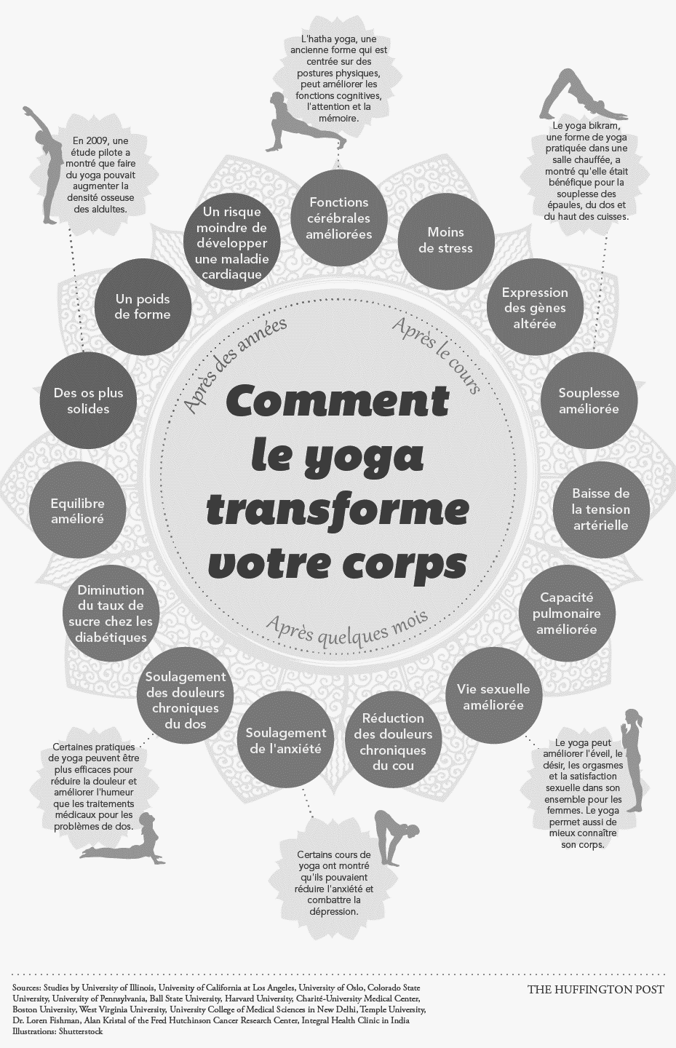

Lignes de conduite dans le cours de yoga

- Il faut respecter sa condition physique, ses capacités physiques et ses habiletés techniques à l’intérieur de cette nouvelle pratique .Si vous avez un inconfort important lors de la pratique soulignez-le à votre enseignante. Si votre corps vous avise d’une douleur écouter ce signal d’alarme qu’il vous envoie. Progresser à votre rythme, ne pas aller plus loin que votre seuil d’étirement (Zone 2*) dans l’étirement de chacune des postures.
*Zone 2 signifie : Étirement sans douleur, sensation d’allongement avec une respiration profonde et régulière.
Selon Lyne St-Roch, professeure de yoga depuis le début des années 2000 et autrice de livres, syntonisez la tension juste est essentiel pour prendre soin de son corps et de tous les aspects de notre être. Appliquer l’art de la tension juste permet au corps de s’ouvrir à son rythme en bougeant graduellement en donnant une direction au mouvement tout en restant à l’écoute.
- N’essayez pas de rivaliser avec les personnes qui pratiquent le yoga autour de vous.
Il faut éviter de vous comparer avec les autres. Nous n’avons pas tous le même niveau de flexibilité ou de force musculaire, mais c’est possible de s’améliorer et de développer ces derniers. Portez aucun jugement sur ce que vous faites et ce vous voyez autour de vous durant votre pratique.

- Choisissez-vous une place avec de l’espace, distancez-vous des autres tapis.
Respecter l’environnement de l’autre participant près de vous. Vous devez faire un tour de marche autour de votre tapis sans croiser d’obstacle (chaussures, livres, bouteille d’eau etc.) Il doit avoir un espace vide autour de vous afin que vos mouvements soit amples et que je puisse venir vous aider au sol.
Lors d’une pratique personnelle à la maison, déplacer les meubles, la table du salon etc.
Faites-vous un environnement agréable devant une fenêtre par exemple.


- Il faut quitter ses amis pour vivre pleinement l’instant présent. Demeurer en silence.
Respectez l’environnement autour de vous et de votre enseignante.
Une pratique silencieuse offre un climat d’apprentissage calme et ouvert.
Laisser vos émotions négatives à l’extérieur de votre tapis.

- Libérez-vous des médias sociaux, de l’horloge, de la télévision, de votre téléphone etc. Il faut éteindre tout ce qui peut distraire votre esprit que ce soit en classe ou à la maison. N’apporter pas votre cellulaire près de votre tapis, car vous serez tenté de le regarder.
Enlever votre montre si vous avez tendance à regarder le temps qui passe. À la maison, éteignez toutes autres sources de distractions externes (ex. téléviseur). Il peut être aidant de faire jouer une musique douce et apaisante en arrière fond.
- Il faut demeurez dans l’instant présent.
Aussitôt que votre tête divague (que vous tomber dans vos pensées), ramenez votre attention sur votre souffle qui va et revient en vous, sur l’air frais qui entre par vos narines et l’air chaud qui sort de ces dernières.
Pour les postures d’équilibre, regarder un point fixe devant soi. S’il y a une perte d’équilibre : « Souriez à la vie, prenez une grande respiration et recommencez! ».
- Soyez persévérant, faites des efforts, soyez une personne positive. Donnez-vous droit à l’erreur. Dites-vous que débuter la pratique de cette discipline demande de l’ouverture, de l’acceptation et de l’activation. Comme le dit si bien Lyne St-Roch dans son livre La voie du coeur : « Il ne peut y avoir de transformation sans feu, sans énergie, donc sans mouvement ».
Lâchez prise sur les difficultés éprouvées et pratiquez régulièrement en dehors des cours. Commencez par une séance de 15 minutes et ajouter 5 minutes supplémentaires après quelques séances. Le meilleur moyen d’insérer une pratique personnelle régulière est de se fixer un moment dans la semaine et de le respecter.
- Pratiquez le yoga l'estomac confortable. La littérature mentionne que nous devrions pratiquer le yoga l’estomac vide, soit quatre heures après un repas complet, deux heures après un repas léger et une heure après un encas (petite collation), mais ce n’est pas toujours possible. Faites donc des essais afin de trouver un équilibre entre une alimentation vous procurant une bonne source d’énergie pour l’entièreté de la séance de yoga tout en ayant un confort intestinal durant cette dernière.
- Apportez-vous de l’eau pour vous hydrater pendant la séance. Avoir une gourde d’eau hermétique près de votre tapis est une excellente habitude.
- Portez des vêtements souples et confortables c'est essentiel. De plus, le yoga se pratique nu pieds.
Enlevez tous vos bijoux qui peuvent être accrochant et attachez-vous les cheveux. Attention de ne pas vous mettre de la crème hydratante sur le corps et particulièrement sur les mains avant une séance, car vous risquez d’avoir de la difficulté à maintenir certaines postures et vous risquez de vous blesser.
- Chaque posture doit être suivie d’une contre-posture. Une contre-posture est une posture qui travaille des muscles à l’inverse de la posture réalisée tout juste avant. Si vous faites une posture ouverte (en extension du tronc ex. : chameau, arc, pont, etc.), il est important de terminer par une posture fermée (en flexion du tronc ex. : la coquille, l’enfant, la pince, etc.) pour éviter les déséquilibres musculaires et certaines blessures.
- Alternez le travail musculaire lors des exécutions des postures dans une séance de yoga. Faites un mouvement du côté droit et ensuite du côté gauche afin d’éviter la fatigue musculaire et s’assurer de maintenir l’équilibre musculaire. Par exemple, lors d’une torsion, faites l’exercice des deux côtés (vers la gauche et la droite). Alternez aussi le croisement des jambes ou des doigts durant votre pratique.
13. Règles de sécurité importante : L’hyper extension des articulations suivantes : coudes, genoux, cou dans l’exécution des postures en yoga n’est pas sécuritaire et peut vous causer, à long terme, des douleurs et des tensions musculaires au quotidien.
Vous êtes en même de voir des exemples dans les photos suivantes.

L’hyper exentsion des articulation en yoga dans toutes postures confondu est à éviter. Voici des exemples.
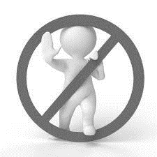
Attention à l’hyperexention au niveau des articulations : des coudes, des genoux et du cou.
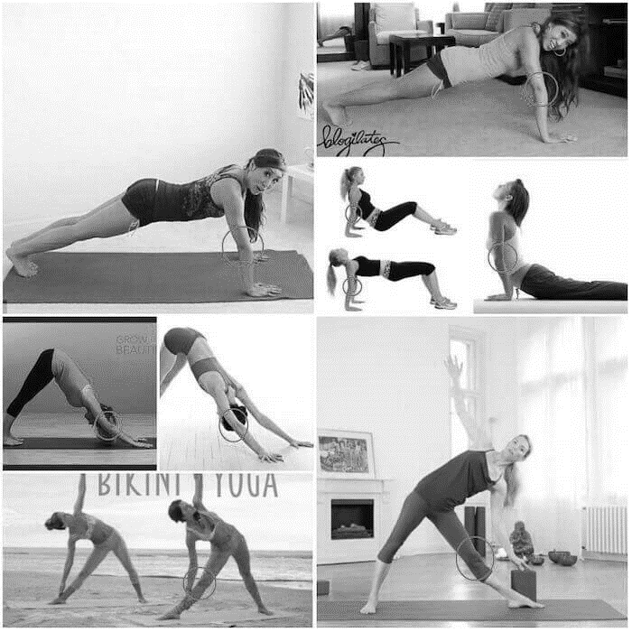

Dans la posture du triangle à votre gauche vous voyez que la participante pousse l’articulation du genou.

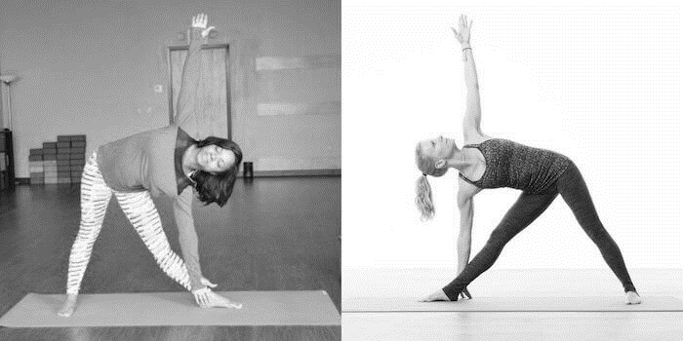

Dans la posture du chien tête en bas, dans les 2 prochaines images, vous remarqué l’hyper flexion du cou (le dessus de la tête orienté exagérément vers le bas).
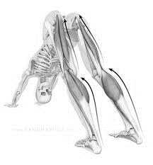
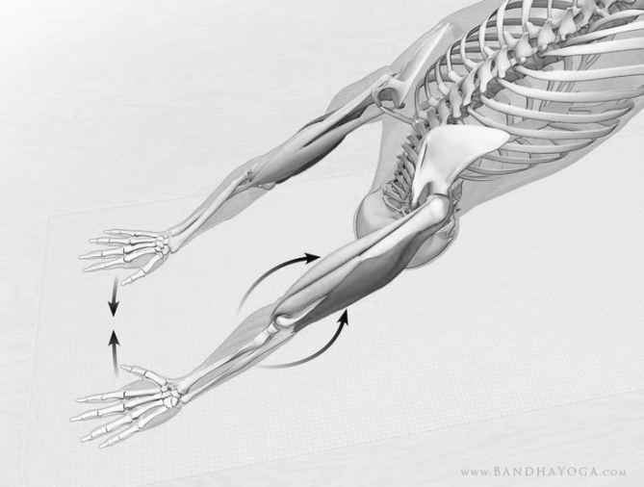

ATTENTION : Ce type de positionnement de vos segments est non sécuritaire

Informez votre enseignante de tous inconforts et ajustez votre pratique en tenant compte de votre condition physique
- Il est normal d’avoir des courbatures après une séance ou deux. Si vous avez des douleurs qui persiste c’est que vous allez au-delà de vos limites durant votre pratique de yoga.
- Si vous ressentez des douleurs dans la poitrine, des palpitations, des vertiges, ou que vous avez le souffle court, arrêtez-vous. Si les problèmes persistent, demandez un avis médical et informez votre enseignante.
- Renoncez aux postures avec la tête en bas ou complexe trop longtemps si vous souffrez d’hypertension artérielle ou d’une maladie cardiaque.
- Renoncez aux postures assises si vous avez subi une intervention ou une opération à la hanche.
- Renoncez au mouvement vers l’avant, le côté ou les torsions du tronc en cas de problèmes de dos ou d’hernie discale.
- Évitez toutes postures renversées si vous êtes sujets à des vertiges, à des problèmes au niveau des yeux, des oreilles, des sinus, de la tête, du cou ou du dos et en cas d’hypertension artérielle ou de migraines.
- Ne maintenez jamais une position douloureuse ou inconfortable. (↑ du risque de blessure)
- Si vous souffrez de maux de genoux, renoncez aux positions à genoux directement déposé sur le tapis. Demandez à l’enseignante des alternatives afin de ne pas accentuer ce problème (allez-y progressivement, achetez un tapi plus épais ou pliez votre tapis en deux sous le genou, ajoutez une petite couverture sous le genou, …)
Et évitez en tout temps l’hyper extension des genoux en flexion du tronc.
- Si vous souffrez d’ostéoporose ou de maux dos fréquents. Éviter les mouvements de rotation ou de torsion du tronc trop grandes, les poses renversées et éviter les extensions lombaires trop grandes.
- Si vous êtes enceintes, adaptez votre pratique en faisant du yoga prénatal. N’oubliez pas d’informer l’enseignante de la situation, elle pourra mieux vous guider.
Les femmes qui ont des menstruations abondantes doivent effectuer les mouvements en douceur et éviter des postures renversées prolongées ou des postures qui sollicitent fortement la zone pelvienne sur de longues périodes de temps.
- Si vous souffrez de problèmes aux nerfs sciatiques, évitez les flexions et les torsions trop grandes. Penchez-vous vers l’avant en fléchissant les genoux afin de ne pas sur-stresser les nerfs et les muscles du bas du dos.
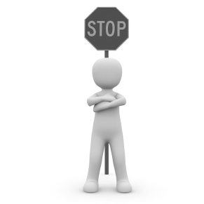
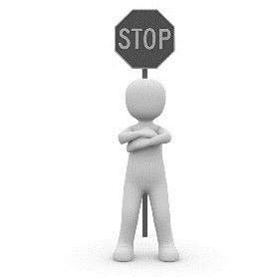
Règles de sécurité

www.fitnessfriandises.fr/2015/08/un-truc-a-eviter-pour-proteger-ses-articulations/

